ФЕДЕРАЛЬНОЕ АГЕНТСТВО ЖЕЛЕЗНОДОРОЖНОГО ТРАНСПОРТА
Федеральное государственное бюджетное образовательное учреждение высшего образования
«Петербургский государственный университет путей сообщения
Императора Александра I»
(ФГБОУ ВО ПГУПС)

Кафедра «Водоснабжение, водоотведение и гидравлика»

РАБОЧАЯ ПРОГРАММА
дисциплины
«ГИДРАВЛИКА И ГИДРОЛОГИЯ» (Б1.Б.29)
специальности
23.05.06 «Строительство железных дорог, мостов и транспортных тоннелей»
по специализациям
«Мосты», «Строительство магистральных железных дорог», «Тоннели и метрополитены»

Форма обучения – очная, очно-заочная, заочная

Санкт-Петербург
2016
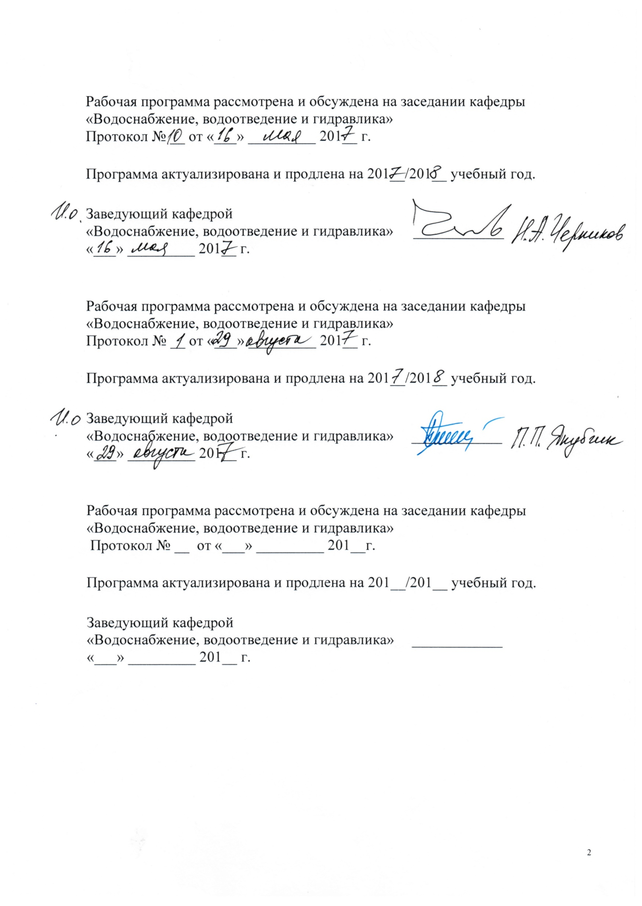
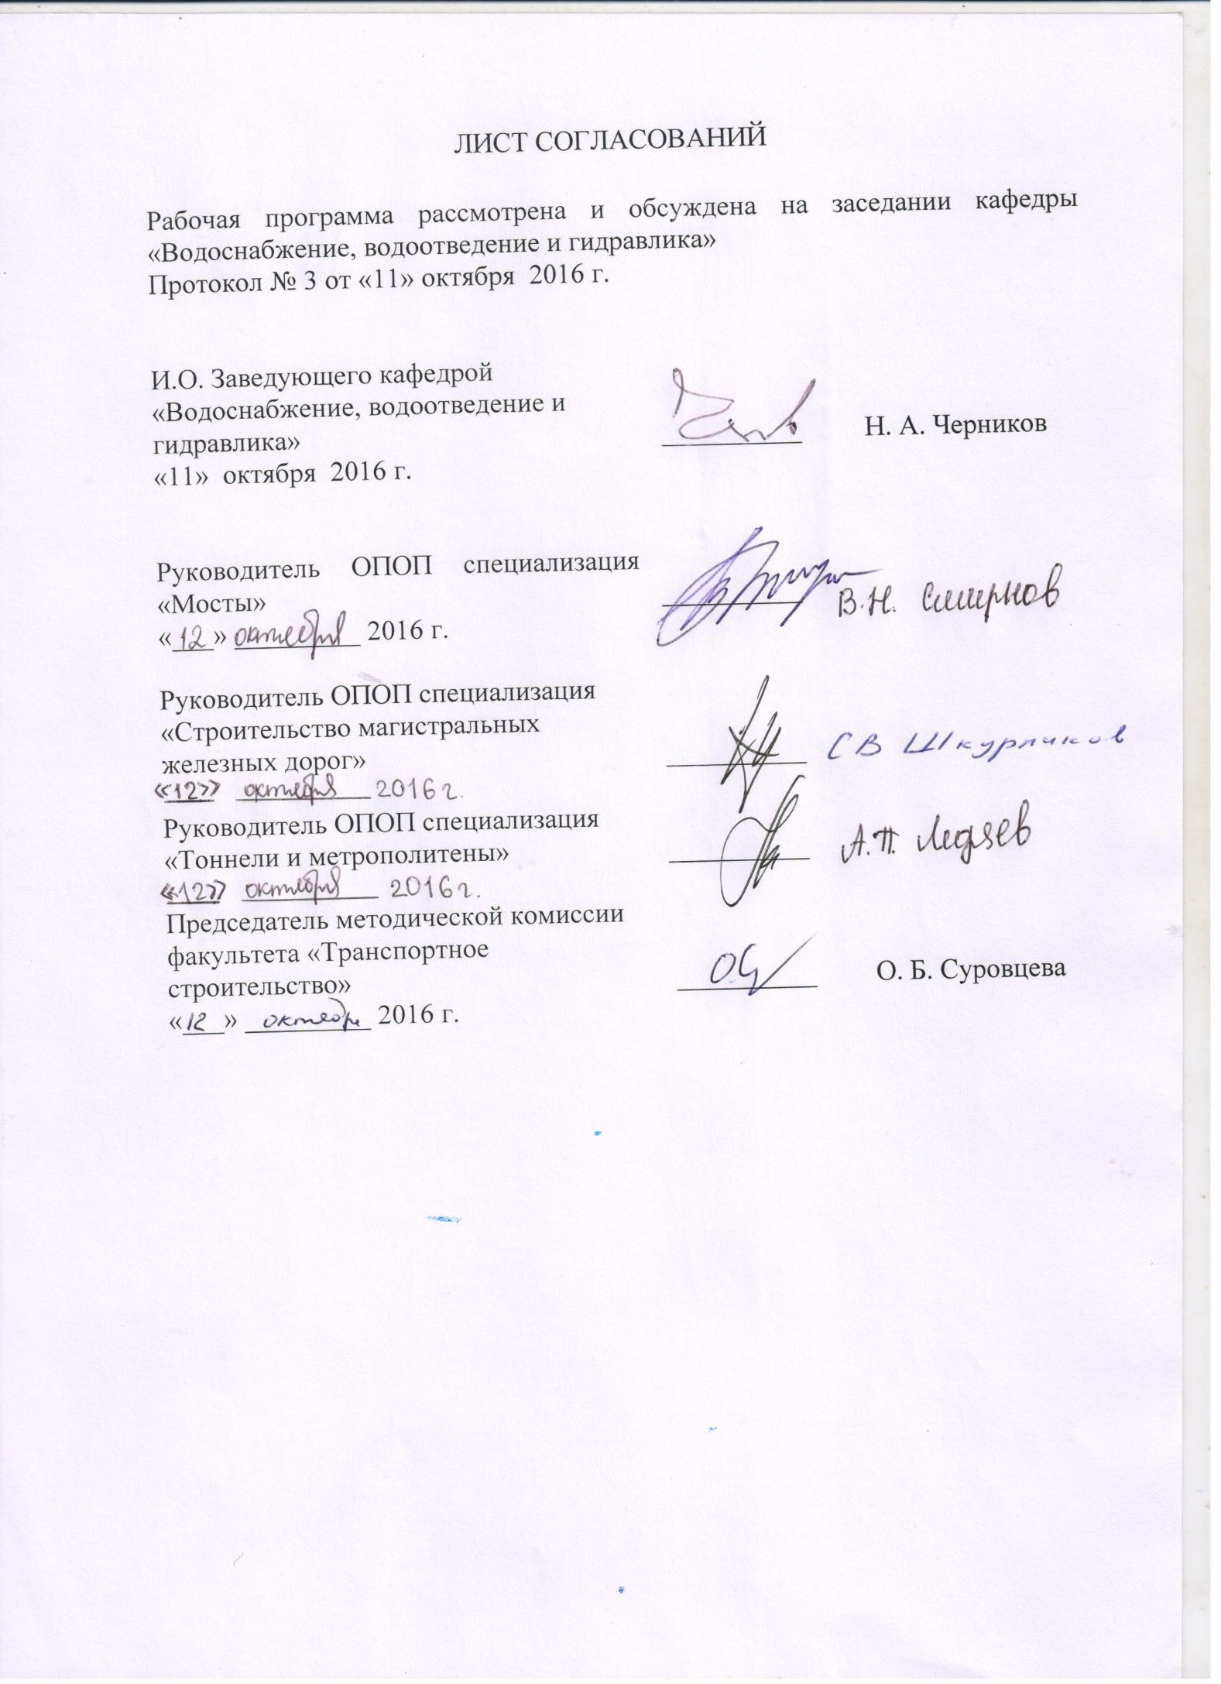
1. Цели и задачи дисциплины

Рабочая программа составлена в соответствии с ФГОС ВО, утвержденным «12» сентября 2016 г., приказ № 1160 по специальности 23.05.06 «Строительство железных дорог, мостов и транспортных тоннелей», по дисциплине «Гидравлика и гидрология».
Целью изучения дисциплины является подготовка студентов к выполнению гидравлических и гидрологических расчётов, которые необходимы для проектирования водопропускных сооружений.
Для достижения поставленной цели решаются следующие задачи:
- изучение основных закономерностей гидростатики и гидродинамики;
- изучение гидравлических расчётов трубопроводов, малых водопропускных сооружений, лотков и каналов;
- формирование у студентов знаний по основным гидрологическим явлениям и процессам, протекающим вводных объектах;
- изучение гидрологических расчетов, необходимых при проектировании гидротехнических сооружений;
- формирование навыков работы с нормативной и научно-технической литературой.

2. Перечень планируемых результатов обучения по дисциплине, соотнесенных с планируемыми результатами освоения основной профессиональной образовательной программы

Планируемыми результатами обучения по дисциплине являются: приобретение знаний, умений, навыков и/или опыта деятельности.
В результате освоения дисциплины обучающийся должен:
ЗНАТЬ:
- основные законы гидравлики и инженерной гидрологии;
- принципы и методы гидрологических изысканий и расчетов.
УМЕТЬ:
- использовать современные средства вычислительной техники для расчёта сооружений;
- формировать технические задания на проведение инженерно-гидрологических изысканий на объекте строительства;
- выполнять гидравлические и гидрологические расчёты.
ВЛАДЕТЬ:
- методами оценки прочности и надёжности транспортных и гидротехнических сооружений; методами обеспечения экологической безопасности на объекте транспортного и гидротехнического строительства;
-способами и технологиями работы с современными гидрологическими приборами и оборудованием;
- методами выполнения гидравлических и гидрологических расчётов.

Приобретенные знания, умения, навыки и/или опыт деятельности, характеризующие формирование компетенций, осваиваемые в данной дисциплине, позволяют решать профессиональные задачи, приведенные в соответствующем перечне по видам профессиональной деятельности в п. 2.4 общей характеристики основной профессиональной образовательной программы (ОПОП).
Изучение дисциплины направлено на формирование следующих профессиональных компетенций (ПК), соответствующих виду профессиональной деятельности, на который ориентирована программа специалитета:
проектно-изыскательская деятельность:
- способность выполнять инженерные изыскания транспортных путей и сооружений, включая геодезические, гидрометрические и инженерно-геологические работы (ПК-16);
Область профессиональной деятельности обучающихся, освоивших данную дисциплину, приведена в п. 2.1 общей характеристики ОПОП.
Объекты профессиональной деятельности обучающихся, освоивших данную дисциплину, приведены в п. 2.2 общей характеристики ОПОП.

3. Место дисциплины в структуре основной профессиональной образовательной программы

Дисциплина «Гидравлика и гидрология» (Б1.Б.29) относится к базовой части и является обязательнойдисциплиной обучающегося.

4. Объем дисциплины и виды учебной работы

Для очной формы обучения:

Вид учебной работы | Всего часов | Семестр
 |  | 4
Контактная работа (по видам учебных занятий)  В том числе:  - лекции (Л)  - практические занятия (ПЗ)  - лабораторные работы (ЛР) | 66  34  16  16 | 66  34  16  16
Самостоятельная работа (СРС) (всего) | 42 | 42
Контроль | - | -
Форма контроля знаний | З | З
Общая трудоемкость: час / з.е. | 108/3 | 108/3

Для очно-заочной формы обучения:

Вид учебной работы | Всего часов | Семестр
 |  | 5
Контактная работа (по видам учебных занятий)  В том числе:  - лекции (Л)  - практические занятия (ПЗ)  - лабораторные работы (ЛР) | 54  18  18  18 | 54  18  18  18
Самостоятельная работа (СРС) (всего) | 54 | 54
Контроль | - | -
Форма контроля знаний | З | З
Общая трудоемкость: час / з.е. | 108/3 | 108/3

Для заочной формы обучения:

Вид учебной работы | Всего часов | Курс
 |  | 3
Контактная работа (по видам учебных занятий)  В том числе:  - лекции (Л)  - практические занятия (ПЗ)  - лабораторные работы (ЛР) | 12  4  4  4 | 12  4  4  4
Самостоятельная работа (СРС) (всего) | 92 | 92
Контроль | 4 | 4
Форма контроля знаний | З | З
Общая трудоемкость: час / з.е. | 108/3 | 108/3

5. Содержание и структура дисциплины

5.1 Содержание дисциплины

№ п/п | Наименование раздела дисциплины | Содержание раздела
1 | Гидростатика | Жидкость и ее свойства. Расчет гидростатического давления. Расчет сил гидростатического давления на различные объекты.
2 | Гидродинамика | Классификация движений жидкости. Уравнения гидродинамики. Гидравлический расчет трубопроводов. Открытые потоки и гидравлические расчеты искусственных сооружений на железнодорожном транспорте.
3 | Гидрология | Гидрографическая сеть. Водный режим. Русловые процессы. Гидрометрические наблюдения. Гидрологические расчеты, необходимые для проектирования искусственных транспортных сооружений.

5.2 Разделы дисциплины и виды занятий

Для очной формы обучения:

№ п/п | Наименование раздела дисциплины | Л | ПЗ | ЛР | СРС
1 | Гидростатика | 6 | 6 | 2 | 8
2 | Гидродинамика | 22 | 4 | 14 | 22
3 | Гидрология | 6 | 6 |  | 12
Итого |  | 34 | 16 | 16 | 42

Для очно-заочной формы обучения:

№ п/п | Наименование раздела дисциплины | Л | ПЗ | ЛР | СРС
1 | Гидростатика | 4 | 6 | 2 | 12
2 | Гидродинамика | 10 | 6 | 16 | 26
3 | Гидрология | 4 | 6 |  | 16
Итого |  | 18 | 18 | 18 | 54

Для заочной формы обучения:

№ п/п | Наименование раздела дисциплины | Л | ПЗ | ЛР | СРС
1 | Гидростатика | 1 |  |  | 26
2 | Гидродинамика | 2 | 2 | 4 | 36
3 | Гидрология | 1 | 2 |  | 30
Итого |  | 4 | 4 | 4 | 92

6. Перечень учебно-методического обеспечения для самостоятельной работы обучающихся по дисциплине

№  п/п | Наименование раздела дисциплины | Перечень учебно-методического обеспечения
1 | Гидростатика | 1. Чугаев, Р. Р. Гидравлика (техническая механика жидкости): учеб.для вузов – изд. 6-е, репринтное – М. : Издательский дом БАСТЕТ, 2013. – 672 с.: ил.  2. Индивидуальные задания по гидравлике и гидрогазодинамике/ Штыков В. И., Пономарёв А. Б., Русанова Е. В. – СПб, ПГУПС, 2012. – 40 с.
2 | Гидродинамика | 1. Чугаев, Р. Р. Гидравлика (техническая механика жидкости): учеб.для вузов – изд. 6-е, репринтное – М. : Издательский дом БАСТЕТ, 2013. – 672 с.: ил.  2. Индивидуальные задания по гидравлике и гидрогазодинамике/ Штыков В. И., Пономарёв А. Б., Русанова Е. В. – СПб, ПГУПС, 2012. – 40 с.  3. Гидравлика [Текст] : методические указания к лабораторным работам / , ФГБОУ ВПО ПГУПС, каф. "Водоснабжение, водоотведение и гидравлика" ; сост. А. Б. Пономарев [и др.] ; под общ. ред. В. И. Штыкова. - Санкт-Петербург : ФГБОУ ВПО ПГУПС, 2015. - 56 с. : ил.
3 | Гидрология | 1. Михалев, М. А. Инженерная гидрология : учеб. пособие для вузов / М. А. Михалев. - СПб. : Изд-во Политехн. ун-та, 2006. - 360 с. : ил. - ISBN 5-7422-1089-2  2. Инженерная гидрология. Методические указания по решению практических задач для студентов специальностей «Мосты и транспортные тоннели», «Водоснабжение и водоотведение»./ Канцибер Ю.А., Пономарев А.Б., Штыков В.И. – СПб, ПГУПС, 2010 –72 с.

7. Фонд оценочных средств для проведения текущего контроля успеваемости и промежуточной аттестации обучающихся по дисциплине

Фонд оценочных средств по дисциплине является неотъемлемой частью рабочей программы и представлен отдельным документом, рассмотренным на заседании кафедры и утвержденным заведующим кафедрой.

8. Перечень основной и дополнительной учебной литературы, нормативно-правовой документации и других изданий, необходимых для освоения дисциплины

8.1 Перечень основной учебной литературы, необходимой для освоения дисциплины
- ЧугаевР.Р. Гидравлика (техническая механика жидкости) [Текст] : учебник для студентов гидротехнических специальностей высших учебных заведений / Р. Р. Чугаев. - 6-е изд., репринтное. - Москва :Бастет, 2013. - 672 с. : ил., табл. - Библиогр. в конце гл. - Предм. указ.: с. 653-660.;

8.2 Перечень дополнительной учебной литературы, необходимой для освоения дисциплины
- Михалев, М. А. Инженерная гидрология : учеб. пособие для вузов / М. А. Михалев. - СПб. : Изд-во Политехн. ун-та, 2006. - 360 с. : ил. - ISBN 5-7422-1089-;
- ГиргидовА.Д. Механика жидкости и газа (гидравлика) [Текст] : Учебник для вузов / А. Д. Гиргидов. - СПб. : СПбГПУ, 2002. - 544 с. : ил. - Б. ц.
8.3 Перечень нормативно-правовой документации, необходимой для освоения дисциплины
- СП 33-101-2003. Определение основных расчётных гидрологических характеристик [Текст]. – Введ. 2004-01-01. – М.: Госстрой России, 2003.;

8.4 Другие издания, необходимые для освоения дисциплины

- Индивидуальные задания по гидравлике и гидрогазодинамике: с методическими указаниями для студентов очного и очно-заочного обучения по направлению 280700 "Техносферная безопасность" и специальности 271501 "Строительство железных дорог, мостов и транспортны. [Электронный ресурс] — Электрон. дан. — СПб. : ПГУПС, 2012. — 38 с. — Режим доступа: http://e.lanbook.com/book/41106 — Загл. с экрана.
- Инженерная гидрология. Методические указания по решению практических задач для студентов специальностей «Мосты и транспортные тоннели», «Водоснабжение и водоотведение»./ Канцибер Ю.А., Пономарев А.Б., Штыков В.И. – СПб, ПГУПС, 2010 –72 с.
- Гидравлика [Текст] : методические указания к лабораторным работам / , ФГБОУ ВПО ПГУПС, каф. "Водоснабжение, водоотведение и гидравлика" ; сост. А. Б. Пономарев [и др.] ; под общ. ред. В. И. Штыкова. - Санкт-Петербург : ФГБОУ ВПО ПГУПС, 2015. - 56 с. : ил.
- Пособие по определению расчетных гидрологических характеристик. Л. Гидрометеоиздат, 1984 г.
- Владимиров А.М. Гидрологические расчеты: Л.: Гидрометеоиздат, 1990 г.

9. Перечень ресурсов информационно-телекоммуникационной сети «Интернет», необходимых для освоения дисциплины

- Личный кабинет обучающегося и электронная информационно-образовательная среда. [Электронный ресурс]. – Режим доступа: http://sdo.pgups.ru/ (для доступа к полнотекстовым документам требуется авторизация).
- Электронно-библиотечная система ЛАНЬ [Электронный ресурс]. Режим доступа: https://e.lanbook.com/books — Загл. с экрана;
- Официальный сайт информационной сети ТЕХЭКСПЕРТ [Электронный ресурс] - Режим доступа: http://www.cntd.ru/, свободный— Загл. с экрана.

10. Методические указания для обучающихся по освоению дисциплины

Порядок изучения дисциплины следующий:
- Освоение разделов дисциплины производится в порядке, приведенном в разделе 5 «Содержание и структура дисциплины». Обучающийся должен освоить все разделы дисциплины с помощью учебно-методического обеспечения, приведенного в разделах 6, 8 и 9 рабочей программы.
- Для формирования компетенций обучающийся должен представить выполненные типовые контрольные задания или иные материалы, необходимые для оценки знаний, умений, навыков и (или) опыта деятельности, предусмотренные текущим контролем (см. фонд оценочных средств по дисциплине).
- По итогам текущего контроля по дисциплине, обучающийся должен пройти промежуточную аттестацию (см. фонд оценочных средств по дисциплине).

11. Перечень информационных технологий, используемых при осуществлении образовательного процесса по дисциплине, включая перечень программного обеспечения и информационных справочных систем
При осуществлении образовательного процесса по дисциплине используются следующие информационные технологии:
- технические средства (компьютерная техника, проектор);
- методы обучения с использованием информационных технологий (компьютерное тестирование, демонстрация мультимедийных материалов).
Дисциплина обеспечена необходимым комплектом лицензионного программного обеспечения, установленного на технических средствах, размещенных в специальных помещениях и помещениях для самостоятельной работы в соответствии с расписанием занятий.

12. Описание материально-технической базы, необходимой для осуществления образовательного процесса по дисциплине

Материально-техническая база обеспечивает проведение всех видов учебных занятий, предусмотренных учебным планом по данной специальности и соответствует действующим санитарным и противопожарным нормам и правилам.
Она содержит специальные помещения - учебные аудитории для проведения занятий лекционного типа, практических занятий и занятий семинарского типа (8-108, 8-119, 8-115а, 8-115б), групповых и индивидуальных консультаций, текущего контроля и промежуточной аттестации (8-119, 8-115а, 8-115б), а также помещения для самостоятельной работы (4.108-1, 4.108-2а, 4.108-2б, 4.108-3) и помещения для хранения и профилактического обслуживания учебного оборудования (8-110). Помещения на семестр учебного года выделяются в соответствии с расписанием занятий.
Специальные помещения укомплектованы специализированной мебелью и техническими средствами обучения, служащими для представления учебной информации большой аудитории. Для проведения лабораторных работ используется лаборатория, оснащенная лабораторным оборудованием (8-115б).
Для проведения занятий лекционного типа используются учебно-наглядные материалы в виде презентаций, которые обеспечивают тематические иллюстрации в соответствии с рабочей программой дисциплины.
Помещения для самостоятельной работы обучающихся оснащены компьютерной техникой с возможностью подключения к сети «Интернет» и обеспечением доступа в электронную информационно-образовательную среду организации.

Разработчик программы,  к.т.н., доцент  «10» октября 2016 г. |  | А.Б. Пономарев

